**Projektdokumentation**

**Thema:** Implementierung einer Weinverwaltung



**Ausbildungsberuf:**   Fachinformatiker/in für Anwendungsentwicklung

|  |  |  |
| --- | --- | --- |
| **Ausbildungsbetrieb:**  I-Heart-IT GmbH  Schönfeldstr. 1  80539 München | **Prüflinge:**  Pascal Ludwig  Marie-Juchacz-Weg 5  82380 Peißenberg | Iris Hamann  Paradeisstraße 45  82362 Weilheim |

**1 Projektanalyse**

Im ersten Abschnitt der Projektdokumentation wird auf die Ausgangslage und auf das Ziel des Auftrags eingegangen.

**1.1 Projekthintergrund**

Die Wine-of-the-Wines-Organisation (WoWO) ist eine Organisation, die jedes Jahr die besten Weine aus verschiedenen Ländern kürt. Dieses Jahr kommt ein weiterer Geschäftszweig neben der Bewertung von Weinen hinzu. Die besten Weine der Welt sollen über Weingeschäfte in ganz Deutschland verkauft werden.

Die WoWO ist seit vielen Jahren treuer Kunde unserer Systemabteilung. Die gesamte Systeminfrastruktur ist von unserem Unternehmen umgesetzt worden. Nun soll auch die Softwareabteilung ein Projekt erhalten und ein Programm zur Verwaltung von Weinen entwickeln.

**1.2 Ist-Zustand**

Zurzeit werden Weine in verschiedenen Excel-Tabellen verwaltet. Es gibt drei Dateien in denen jeweils die Weine, Winzer und Rebsorten getrennt aufgelistet werden. Bestellungen können nach dem heutigen Stand noch nicht getätigt werden.

**1.3 Projektziel**

Die bestehenden Excel-Dateien sollen durch komfortable Eingabemasken ersetzt werden. Weine müssen angelegt, geändert und gelöscht werden können. Alle weiteren Attribute des Weins sollen ebenfalls verwaltet werden. Der Kunde wünscht sich außerdem eine Bestellliste bzw. einen Warenkorb. Dazu muss nach verschiedenen Kriterien gefiltert werden können. In dem Warenkorb sollen alle gewählten Weine erscheinen und am Ende der Liste soll der kumulierte Preis der Bestellung erscheinen. Die geplante Zeit für das Projekt sind vier Wochen.

**1.4 Projektumfeld**

Die I-Heart-IT GmbH ist ein System- und Softwarehaus im Herzen von München. Sie beschäftigt sich zu einem großen Teil mit Kundenaufträgen aus der Lebensmittelindustrie. Im Dezember 2013 hat die Softwareentwicklung ein großes Projekt zum Thema Kundensupport für eine namhafte Getränkekette abgeschlossen, in dem wir Auszubildenden fest integriert waren. Als Projektpate steht uns Herr Minze zu Verfügung.

**2 Projektplanung**

Im Folgenden Abschnitt wird die Planung der Projektressourcen verdeutlicht.

**2.1 Zeitrahmen**

Die zu Grunde liegende Zeit für das Projekt sind vier Wochen á 13 Arbeitsstunden. Eine Arbeitsstunde beträgt 45 Minuten.

|  |  |  |
| --- | --- | --- |
| Projektphase | Aufgabenbeschreibung | Soll-Stunden |
| *Analysephase* | Ist-Analyse | 1 |
|  | Soll-Konzept | 1 |
| *Entwicklung* | Datenbankdesign | 3 |
|  | Architektur | 4 |
|  | Anwendungserstellung | 16 |
| *Funktionstest* | Funktionstest | 2 |
| *Dokumentation* | Erstellen der Dokumentation | 10 |
| *Präsentation* | Kundenpräsentation | 2 |
| Summe |  | **39** |

Tabelle 1 – Zeitrahmen

**2.2 Ressourcenplanung**

Die Open Source Datenbank MySQL wir zur Speicherung der Weine genutzt und kann kostenlos über das Programm XAMPP installiert werden. Zur Entwicklung steht ein Desktop-PC mit einer Installation von Windows XP, sowie ein Alienware Notebook mit Windows 8.1 zur Verfügung. Auf dem Desktop-PC ist bereits Eclipse Indigo installiert, wobei auf dem Windows 8 Notebook Eclipse Kepler zum Einsatz kommt. Zur Sicherung des Quellcodes wird auf das Versionsverwaltungssystem Git zurückgegriffen. Git ist ebenfalls ein Open Source Produkt. Der Programmcode wird auf GitHub.com gehostet. Mit Hilfe von einem Versionsverwaltungssystem hat jeder Entwickler des Projekts immer den aktuellen und konfliktfreien Code.

**2.3 Kostenplanung**

Die Kostenplanung dient zur Übersicht. Sie zeigt auf, wie hoch die Kosten in jeder Phase des Projekts sind.

Es wird mit einem Stundensatz von 25€ pro Person gerechnet.

|  |  |  |
| --- | --- | --- |
| Projektphase | Soll-Stunden | Kosten in Euro |
| *Analysephase* | 2 | 50,00 € |
| *Entwicklung* | 23 | 575,00 € |
| *Funktionstestest* | 2 | 50,00 € |
| *Dokumentation* | 10 | 250,00 € |
| *Präsentation* | 2 | 50,00 € |
| Summe | **39** | **925,00€** |

Tabelle 2 - Kostenplanung

**2.4 Personalplanung**

Das Projekt wird in Teamarbeit realisiert. Das Team besteht aus zwei angehenden Softwareentwicklern der I-Heart-IT GmbH. Die Verteilung der Aufgaben im Projekt läuft über Absprache. Pascal Ludwig wird sich um die Architektur der Software, sowie um die grafische Gestaltung kümmern. Iris Hamann hat die Aufgabe, die Datenbank zu entwerfen und die Entitäten sowie deren Referenzen per JPA-Annotations zu erstellen.

**3 Entwicklung und Realisierung**

Die Hauptarbeit findet während der Entwicklung und Realisierung des Projekts statt. Hier zeigt sich, wie gut die Ressourcen geplant wurden.

**3.1 Analysephase**

Aufgaben: Ist-Analyse

Erstellung des Soll-Konzepts

Zeitaufwand: 2 Arbeitsstunden

Die WoWO hat uns in einem kurzen Meeting alle bestehenden Excel-Dateien ausgehändigt, die mit der Anlage eines Weins zusammenhängen. Diese Dateien dienen uns als Grundlage für die Ist-Analyse. Im fertigen Produkt sollen die Datenbestände importiert werden. In dem Termin wurde uns zudem, von den Zuständigen Mitarbeitern der WoWO, ein Soll-Konzept vorgestellt. Als Ansprechpartner bei unserem Kunden wurde uns Herr Michael Niedermair genannt.

**3.2 Entwicklungsphase**

Aufgabe: Datenbankdesign

Zeitaufwand: 3 Arbeitsstunden

Laut Vorgabe soll ein Wein die Attribute Weintyp, Weinsorte, Rebsorte, Winzer, Ort, Region und Land haben. Der Wein steht bei unserem Datenbankkonzept im Mittelpunkt. Alle weiteren Entitäten sind vom Wein anhängig. Die Region ist ein Attribut von der Entität Ort und hat als eigenes Feld das Land. Zwischen Wein und Rebsorte besteht eine m:n- Beziehung. JPA übernimmt diese Verwaltung automatisch und erstellt dafür eine Zwischentabelle. Die Beziehungen der einzelnen Tabellen zueinander werden in dem nachfolgenden ER-Diagramm (Abbildung 1) verdeutlicht, ohne die automatisch generierte Zwischentabelle zu zeigen.

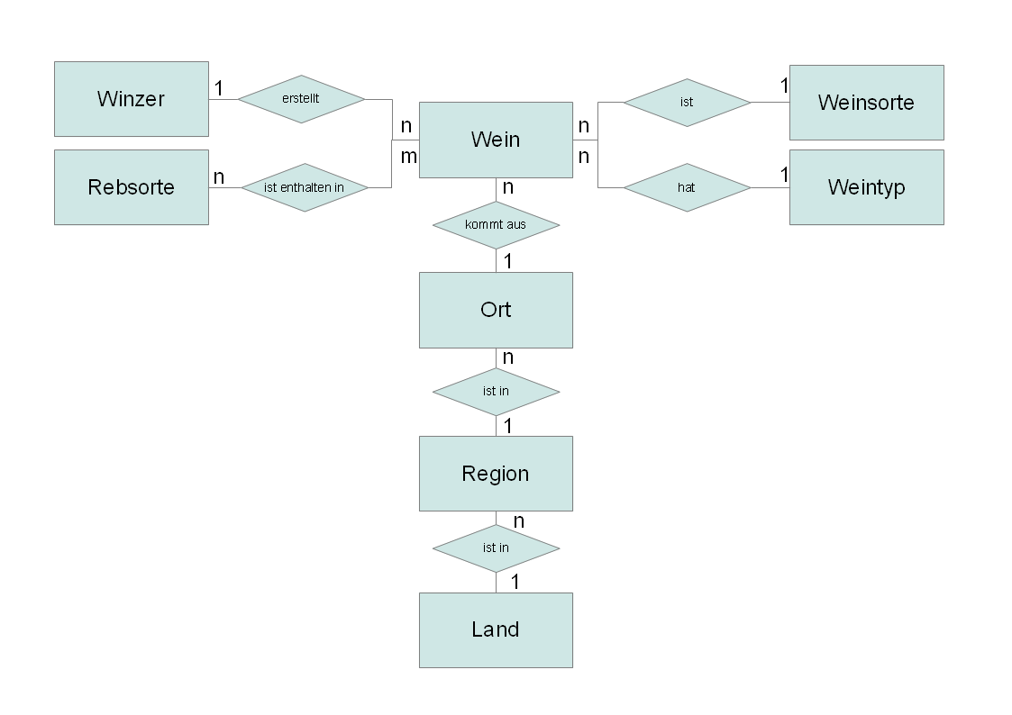Abbildung 1 – ER-Diagramm

Aufgabe: Architektur

Zeitaufwand: 4 Stunden

Die Schnittstelle zur Datenbank bildet das sogenannte Repository, welches auf JPA Funktionalität zurückgreift. Das Projekt verwendet die ORM-Bibliothek "Hibernate", die wiederum von JPA benutzt wird um Abfragen an die Datenbank zu senden. Die Grafische Benutzeroberfläche greift ausschließlich auf die Funktionalitäten des Repository zurück. Durch diese Kapselung kann die Datenbank, als auch der ORM bei Bedarf mit möglichst wenig Aufwand ausgetauscht werden.

Bei Änderungen an den Datenbeständen (Create, Update, Delete) sendet das Repository entsprechende "Events", damit alle, die es möchten, davon erfahren. Somit können alle Dialoge ihre Darstellung der Daten aktualisieren - auch wenn sie durch einen anderen, unabhängigen Dialog geändert wurden.

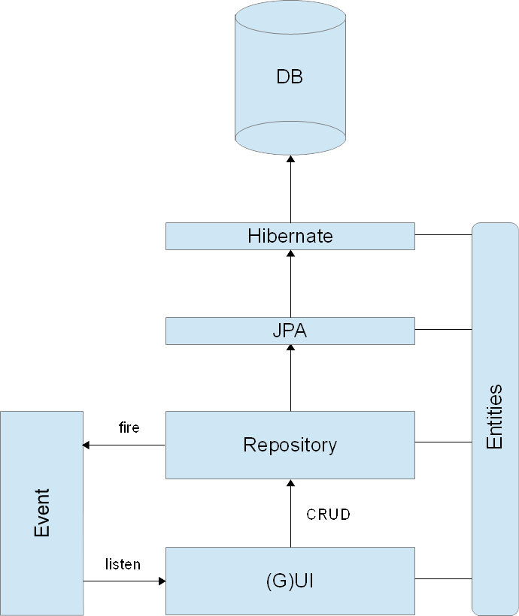

Abbildung 2 – Architektur

Aufgabe: Anwendungserstellung

Zeitaufwand: 16 Stunden

Die Anwendungserstellung verlief mit guter Absprache zwischen den Teammitgliedern.

PASCAL????

**3.3 Testphase**

Aufgaben: JUnit Tests implementieren

Benutzertest / Funktionstest

Zeitaufwand: 2 Stunden

JUnit Tests dienen zur Überprüfung der Methoden im Programm. Zur Nutzung der Tests wird das aktuelle JUnit-Framework in Eclipse eingebunden.

Als weiteren Test haben wir einen unserer Kollegen aus der Systemintegration gebeten die Anwendung zu testen und uns seine Ergebnisse mitzuteilen.

**3.4 Dokumentation**

Aufgaben: Informationen zusammenstellen

Dokumentation erstellen

Zeitaufwand: 10 Stunden

Alle wichtigen Informationen für die Dokumentation wurden zusammengetragen. Das ER-Diagramm und die Architektur-Abbildung sind mit Hilfe von LibreOffice Draw erstellt worden. Die gesamten Informationen wurden in fünf Hauptteile gespaltet und gegliedert und formatiert niedergeschrieben. Am Ende wird ein PDF-Dokument daraus erstellt.

**3.5 Kundenpräsentation**

Aufgaben: Produkt präsentieren

Bedienung erklären

Zeitaufwand: 2 Stunden

Die Präsentation vor dem Kunden findet am 27.02.2014 im Unternehmenssitz des Kunden statt. Das Produkt wird kurz vor den Anwesenden präsentiert und danach unserem Ansprechpartner Herrn Niedermair persönlich vorgestellt.

**4 Entwurf der Eingabemasken**

Beim Aufruf des Programms öffnet sich ein Ladedialog mit einem Bild und der Überschrift „Weinverwaltung“. Dieser schließt sich und das Hauptfenster öffnet sich sobald der Ladevorgang abgeschlossen ist. Das "Look-and-Feel" verwendet die Standardeinstellungen des Betriebssystems. Somit stellt die Applikation eine gewohnte Umgebung dar. Das Hauptfenster ist untergliedert in Tabs, die jederzeit geschlossen werden können. In jedem dieser Tabs wird eine entsprechende Entität verwaltet. Dazu dienen die Aktionsknöpfe "Hinzufügen, "Bearbeiten" und "Löschen" in der Fußleiste des Fensters. Diese öffnen einen neuen Dialog für die weitere Eingabe der Daten. Im Zentrum befindet sich eine Tabelle, die die Entitäten und ihre entsprechenden Attribute auflistet. Eine Suchleiste sowie zwei Knöpfe um den Tab zu schließen beziehungsweise zu aktualisieren lassen sich im oberen Bereich des Tabs finden. Es kann nach Worten oder Wortteilen, die in den Feldern angegeben sind, gesucht werden. Ein besonderer Fall ist der "+" Tab, mit dessen Hilfe ein anderer, entitätsspezifischer, Tab geöffnet werden kann. Standardmäßig öffnet sich das Hauptfenster mit dem Weintab. Dieser bietet zu den üblichen Aktionen noch die Möglichkeit einen Wein zum Warenkorb hinzuzufügen, sowie den Warenkorb anzuzeigen. Der Warenkorb listet die enthalten Weine auf und zeigt deren Preis. Die Menge jedes Weines kann in einem numerischen Eingabefeld festgelegt werden. Zudem wird am Ende der Liste der Gesamtpreis des Warenkorbinhaltes angezeigt.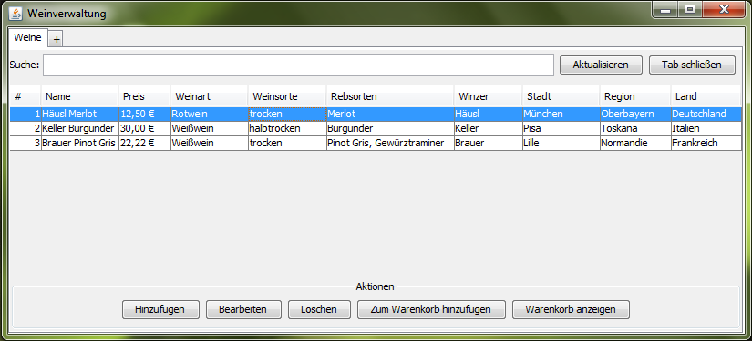Abbildung 3 – Das Hauptfenster

**5 Projektabschluss**

**5.1 Programmtest**

**5.2 Rollout, Benutzereinführung und Projektabnahme**

**5.3 Soll-Ist-Vergleich**

Die nachfolgende Tabelle (Tabelle 3) stellt die Positionen aus dem Soll-Konzept dar und zeigt auf an welchen Stellen wir uns verkalkuliert haben und wo die Zeit gereicht hat, bzw. zu viel war. Die vom Kunden vorgegebene Zeit von 39 Stunden wurde eingehalten.

|  |  |  |  |  |  |
| --- | --- | --- | --- | --- | --- |
| Projektphase | Aufgabenbeschreibung | Soll-Stunden | | | Ist-Stunden |
| *Analysephase* | Ist-Analyse | | 1 | 1 | | |
|  | Soll-Konzept | | 1 | 1 | | |
| *Entwicklung* | Datenbankdesign | | 3 | 2 | | |
|  | Architektur | | 4 | 3 | | |
|  | Anwendungserstellung | | 16 | 17 | | |
| *Funktionstest* | Funktionstest | | 2 | 2 | | |
| *Dokumentation* | Erstellen der Dokumentation | | 10 | 11 | | |
| *Präsentation* | Kundenpräsentation | | 2 | 2 | | |
| Summe |  | | **39** | **39** | | |

Tabelle 3 – Soll-Ist-Vergleich

**5.4 Fazit**

**6 Glossar**